北 京 公 路 学 会 信 息
2022年第21期（总第322期）
北京公路学会 2022年9月7日

学会关于会员发展和服务工作第一阶段计划
得到中国公路学会领导的肯定

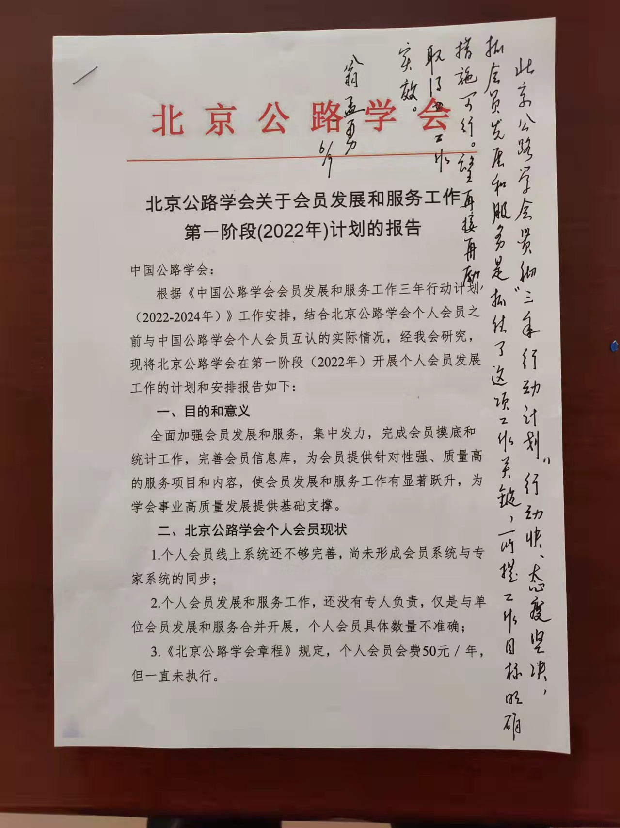
今年4月，中国公路学会印发了《中国公路学会会员发展和服务工作三年行动计划(2022-2024年)》的通知；根据通知的要求，北京公路学会就个人会员之前与中国公路学会个人会员互认的实际情况，将北京公路学会在第一阶段(2022年)开展个人会员发展工作的计划和安排于9月1日报告了中国公路学会。9月6日，原交通运输部副部长、现全国人大常务委员会委员、中国公路学会翁孟勇理事长就对报告做了批示：北京公路学会贯彻“三年行动计划”行动快，态度坚决，抓会员发展和服务是抓住了这项工作的关键，所提出工作目标明确，措施可行；望再接再厉，取得工作实效。

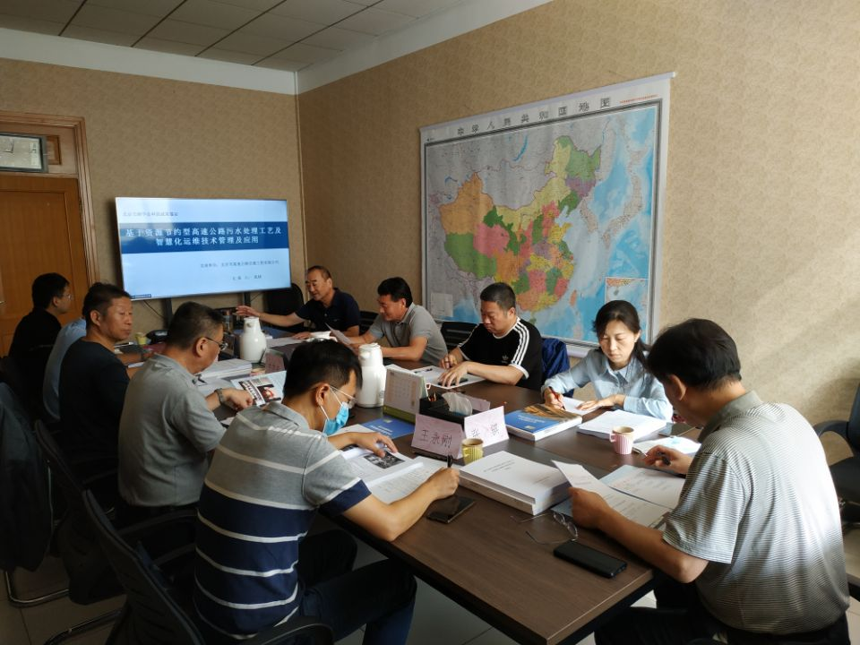
【成果评价】 2022年8月30日，学会科技评价中心在学会508会议室召开了由北京市高速公路交通工程有限公司申请的“基于资源节约型高速公路污水处理工艺及智慧化运维技术管理及应用”项目的科技成果评价会。会议由学会专家库成员、首发集团技术总监张骐教高主持；项目评价小组7位专家听取了该项目组的汇报，审阅了评价资料，进行了认真的质询和讨论，认为该项目针对高速公路污水处理站氮磷浓度高、高标排放难度大等问题，首次提出了生物耦合化学侧流脱氧除磷强化技术、开发了多元微电解除磷填料，形成低维养污水处理系统；首次研发了分散污水处理高标准应急移动装备等。该项目成果在40余处污水处理站成功应用，实现了减污降碳，经济、社会、生态效益显著。

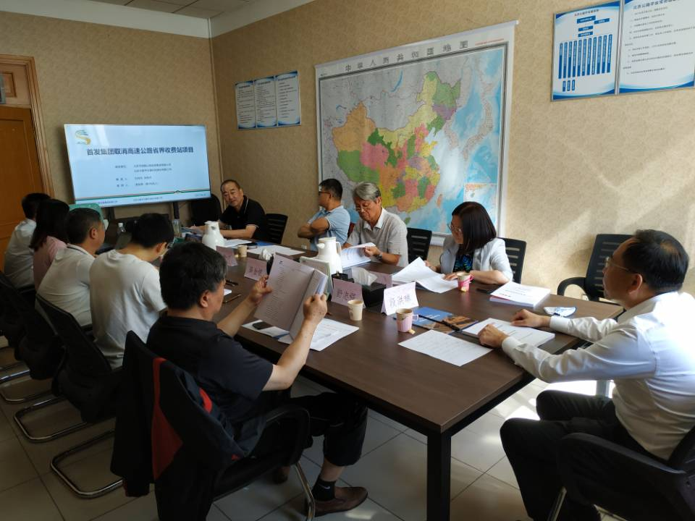
【成果评价】 2022年9月1日，学会科技评价中心在学会508会议室召开了由北京云星宇交通科技股份有限公司申请的“首发集团取消高速公路省界收费站项目”的科技成果评价会。会议由学会专家组成员、招商新智网络科技有限公司总经理段洪林教高主持；项目评价小组7位专家听取了该项目组的汇报，审阅了评价资料，进行了认真的质询和讨论，认为该项目率先成体系采用国产数据库、服务器、操作系统等，打造自主可控平台底座，为高速公路收费系统国产化提供方案。实施后产生了显著的社会、经济及环境效益。

